Тақырыбы: Фосфор. Периодтық жүйедегі орны,қасиеттері.

Сабақтың мақсаты:
Білімділік:Фосфордың периодтық жүйедегі орны,қасиеттерімен танысу және оқушылардың танымдық ой-өрістерін кеңейту.
Дамытушылық: оқушылардың ойлау қабілетін, іскерлігін, реакция теңдеулерін жазып теңестіре білу, есеп шығара білу біліктерін қалыптастыру, дамыту.
Тәрбиелік: ойланып, тез шешім қабылдай білуге тәрбиелеу, пәнге құштарлығын ояту.

І. Ұйымдастыру кезеңі.Сәлемдесу,оқушыларды түгелдеу,сабаққа даярлығын тексеру, оқушылардың назарын сабаққа аудару.
ІІ. Үй тапсырмасын тексеру
Өткен сабаққа шолу жасау:Азоттың табиғаттағы айналымы
ІІІ. Жаңа білімді қалыптастыру
Фосфордың химиялық таңбасы: Р
Реттік номері:15
Салыстырмалы атомдық массасы:31
Фосфор периодтық жүйеде азотпен бір топта орналасқан.Сондықтан атомдарының электрондық құрылысында ортақ қасиеттер бар.Ең алдымен,олардың сыртқы электрондық қабатындағы электрондар саны бірдей.Осыған байланысты олар бірдей тотығу дәреже көрсетеді:төменгісі-3,жоғарғысы+5.Көптеген қосылыстарының формулалары ұқсас.
Мысалы:
Азот: NH₂, N₂O₅, HNO₃
Фосфор: РH₃, Р₂O₅, HРO₃
Бірақ фосфор атомының радиусы азот атомының радиусынан екі есеге жуық үлкен. Бұл олардың қасиеттеріндегі біраз айырмашылықтарды түсіндіреді: фосфор молекуласы азот молекуласындай тұрақты екі атомды болмайды, себебі атомның өлшемі үлкен болғандықтан, бірнеше атомның электрон бұлттарының қаптасу мүмкіндігі бар, яғни көп атомды молекула түзіледі.
Фосфордың аллотропиялық түр өзгерістері. Атомдардың кристалл торда орналасу типіне қарай фосфордың да бірнеше аллотропиялық түр өзгерістері бар.

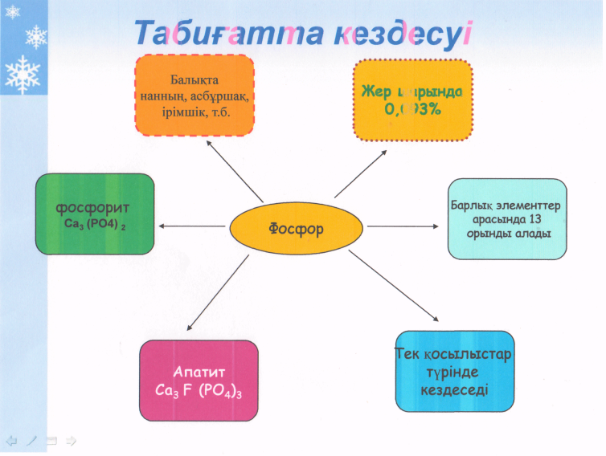
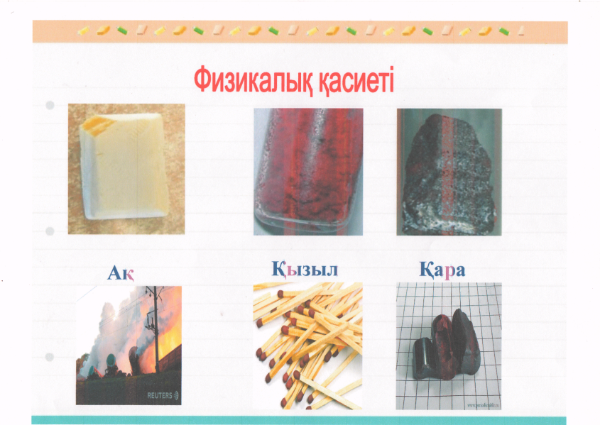

Олар ақ, қызыл, қара деп бөлінеді. Бұлардың кристалл торларының әртүрлі болуына байланысты түстері де, химиялық белсенділіктері де әртүрлі.
Табиғатта кездесуі.
Өте белсенді элемент болғандықтан, фосфор табиғатта тек қосылыс күйінде кездеседі. Фосфор бу түрінде түзіледі, салқындатқанда қатаяды, оны судың астында жинайды. Фосфорды оксидтерін, қышқылдарын және табиғи фосфоритті өңдеу арқылы алады. Фосфор қосылыстары тыңайтқыштар, дәрі-дәрмектер, т.б. заттар алуда қолданылады. Қызыл фосфор сіріңке жасау үшін (қорабына жағылады) қолданылады:
6P+5KclO₃=3P₂O₅+5KCl
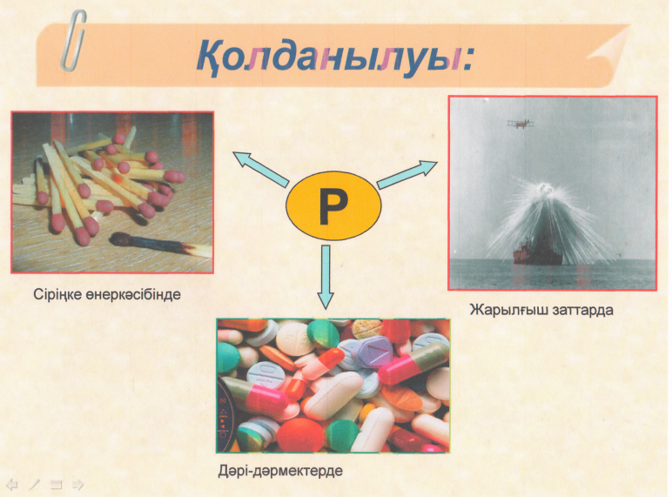
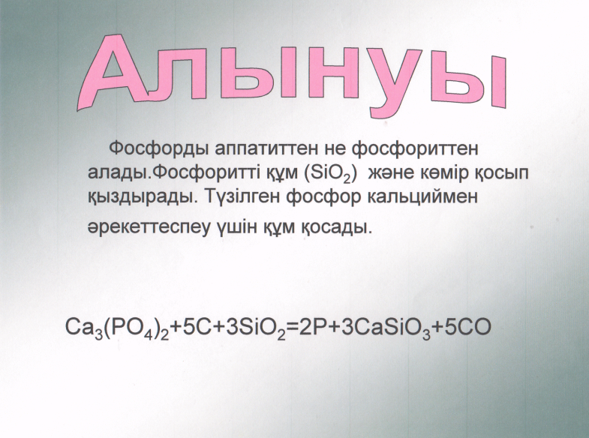

Химиялық қасиеттері.
Ауада оттекпен жарық шығара отырып, қарқынды әрекеттеседі.
4P+5O₂=2P₂O₅ Фосфор(V) оксиді.
Фосфор да азот сияқты металдармен әркеттесіп фосфидтер түзеді:
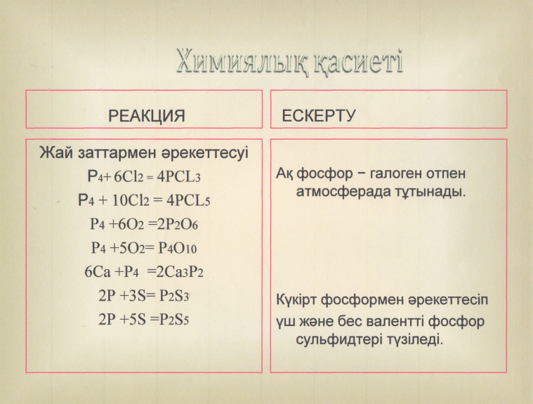
3Са+2Р=Са₃Р₂

Фосфин. Молекулалық формуласы – РН_{3.} Фосфин қасиеттері жөнінен аммиактан өзгеше. Ол – өте улы, тұрақсыз, түссіз, сарымсақ иісті, күшті тотықсыздандырғыш зат. Фосфинді кальций фосфидін сумен әрекеттестіріп алуға болады:
Са₃Р₂+6Н₂О=3Са(ОН)₂+2РН₃
VI Қорытынды.
Фосфордың бірнеше аллотропиялық түр өзгерістері бар, олар бір-бірінен кристалдық торының әртүрлі болуы арқылы ажыратылады. Фосфор –белсенді элемент болғандықтан, табиғатта тек қосылыс күйінде кездеседі. Фосфор қосылыстарында +3, +5, 0, -3 тотығу дәрежелерін көрсетеді. Оттекті қосылыстары: фосфор (V) оксиді P₂O₅, фосфор қышқылы Н₃PO₄, тұздары: фосфаттар (Nа₃PO₄), гидрофосфаттар (Nа₂НPO₄), дигидрофосфаттар (NаН₂PO₄). Сутекті қосылысы-фосфин РН₃.
Оқушыларды бағалау.
Оқушылардың жинаған ұпайлары есептеліп, оқушылар бағаланады.
Үйге тапсырма: § 17,18 жаттығуларды орындау.

